Министерство образования Российской Федерации

Томский политехнический университет
__________________________________________________________

УТВЕРЖДАЮ

Директор ИГНД А.К.Мазуров

«___»___________ 2004г.

Методические указания к выполнению лабораторных работ по курсу:

«ИНФОРМАТИКА» (2 семестр)

для групп 2040, 2240, 2440, 2Б41, 2Б42, 2Б43, 2540

Томск - 2004

Составитель: к.т.н. , доцент каф. ИПС Хамухин Александр Анатольевич

Методические указания рассмотрены и обсуждены на заседании кафедры
Информатики и проектирования систем

«___»_____________2004г.

Заведующий кафедрой__________________ В.К.Погребной

УДК 665.001.57:518.61

АННОТАЦИЯ
Во втором семестре на базе знаний, полученных в первом семестре по основам программирования на современном объектно-ориентированном языке Visual Basic (реализация VBA for Excel’97) реализованы разделы дисциплины (по ГОСу): модели решения функциональных и вычислительных задач, базы данных. При их выполнении опосредовано ( без выделения в отдельные темы) задействованы разделы (по ГОСу): программное обеспечение и технология программирования, компьютерная графика. Основное внимание уделено интерполяции и аппроксимации, как основе обработки всей геологической информации, а также интегрированию, поиску нулей функций и построению функциональных зависимостей, часто применяемых в нефтегазовых расчетах.
Задания на лабораторные работы составлены, как инженерные задачи и ориентированы на получение практических результатов с расчетом их погрешности. Лабораторные работы по базам данных составлены на примере наиболее знакомой студентам предметной области – учебном процессе, поскольку ориентированы дать студентам навыки разработки БД с самого начала – модели предметной области. Из раздела технологии программирования основное внимание уделяется применению современного объектно-ориентированного программирования, прививаются навыки работы с событиями, свойствами и методами встроенных объектов VBA практически в каждой лабораторной работе. Компьютерная графика задействована путем развития навыков представления, как исходных данных, так и результатов в форме различных графиков в каждой лабораторной работе.

Лабораторная работа №1

Тема: «ИНТЕРПОЛЯЦИЯ»

Цель работы: научиться применять формулы полиномиальной и сплайн-интерполяции для восстановления отсутствующих значений в массивах экспериментальных данных.

Порядок работы
- Подготовить исходный «массив экспериментальных данных» на листе Excel в виде 2-х столбцов (А3:В13) для X и Y. Где X – аргумент, изменяющийся с некоторым шагом, Y – некоторая функция от Х ,например, Y=SIN(X) и представить этот массив на графике, например, - один период синусоиды.
- Скопировать исходный массив в соседние справа столбцы (C3:D13) и «потерять» при этом значение одной точки в соответствии с вариантом индивидуального задания. «Дефектный» массив также представить в виде графика (на отдельной диаграмме).
- Набрать программу по формулам полиномиальной (формула Лагранжа для N узлов) и сплайн-интерполяции (в качестве сплайна использовать полином Лагранжа для соседних узлов) для восстановления значения «потерянной» точки. Исходные данные считывать из столбцов (C3:D13), результаты записывать соответственно в столбцы (E3:F13) и (G3:H13).
- Под столбцами результатов разместить кнопки «Пуск» и «Очистка», а сами результаты представить в виде графиков на отдельных диаграммах.
- Зная точно значение потерянной точки (А3:В13), вычислить относительную погрешность для каждой из формул и сделать вывод.
- Изменять порядок сплайна в программе (1,3), повторить расчеты и по изменению погрешности сделать вывод.
Расчетные формулы
Формула Лагранжа для N узлов:

Пример работы программы

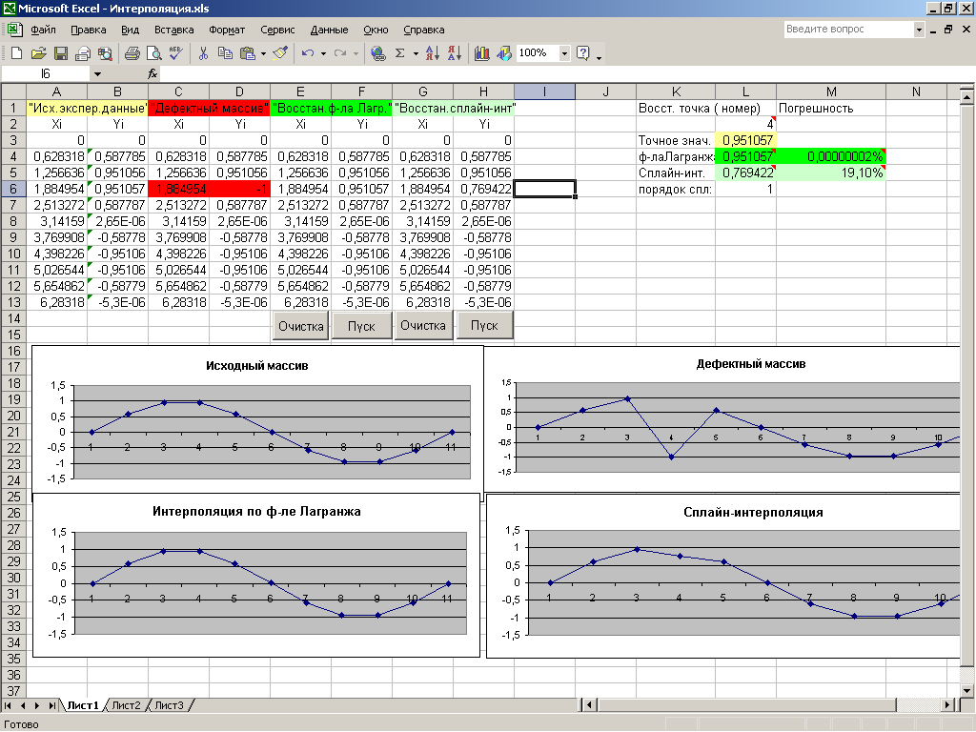

Индивидуальное задание

Номер дефектной точки (задается преподавателем)
2 | 3 | 4 | 5 | 6 | 7 | 8 | 9 | 10

Результаты и выводы(заполняется студентом)

Лабораторная работа №2

Тема: «ЭКСТРАПОЛЯЦИЯ»

Цель работы: научиться применять формулы полиномиальной экстраполяции для прогнозирования значений за пределами массива экспериментальных данных.

Порядок работы
- Подготовить исходный «массив экспериментальных данных» на листе Excel в виде 2-х столбцов (А3:В13) для X и Y. Где X – аргумент, изменяющийся с некоторым шагом, Y – некоторая функция от Х ,например, Y=SIN(X) и представить этот массив на графике, например, - один период синусоиды.
- Скопировать исходный массив в соседние справа столбцы (C3:D13) без значения (Y) одной крайней точки (варианты для подгрупп: без двух и без трех крайних точек). «Усеченный» массив также представить в виде графика (на отдельной диаграмме).
- Набрать программу по формулам полиномиальной интерполяции для прогнозирования значения «крайней» точки. Исходные данные считывать из столбцов (C3:D13), результаты записывать в столбцы (E3:F13).
- Под столбцами результатов разместить кнопки «Пуск» и «Очистка», а сами результаты представить в виде графика на отдельной диаграмме.
- Набрать программу по формуле Лагранжа для сплайн-интерполяции (порядок сплайна задавать на листе Excel) на базе предыдущей лабораторной работы.
- Зная точно значение прогнозируемой точки (B3, В13), вычислить относительную погрешность для разных значений порядка сплайна и сделать вывод.

Расчетные формулы
Те же, что и в лабораторной работе «ИНТЕРПОЛЯЦИЯ»

Пример работы программы

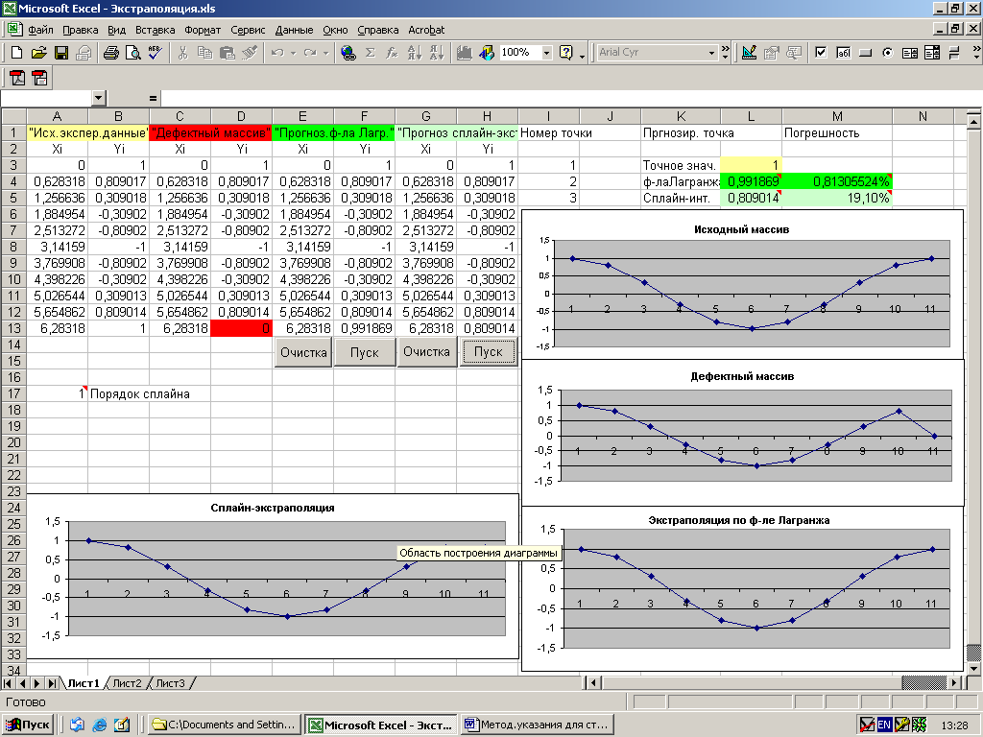

Индивидуальное задание
Порядок сплайна (задается преподавателем)
1, 2, 9 | 1, 3, 5 | 1, 3, 9 | 1, 2, 8 | 1, 8, 9 | 1, 5, 6 | 1, 7, 8 | 1, 3, 7 | 1, 6, 7 | 1, 2, 5

Результаты и выводы(заполняется студентом)

Лабораторная работа №3

Тема: «АППРОКСИМАЦИЯ»

Цель работы: научиться применять формулы метода наименьших квадратов для функционального описания массива экспериментальных данных.

Порядок работы
- Подготовить исходный «массив экспериментальных данных» на листе Excel в виде 2-х столбцов (А3:В13) для X и Y. Где X – аргумент, изменяющийся с некоторым шагом, Y – линейная функция от Х ( Y=Aточн*X+Bточн). Добавить в столбец Y случайные отклонения (с помощью программы – датчик случайных чисел), и записать этот «дефектный» массив в столбцы C3:D13. Представить массивы на графиках.
- Набрать программу для расчета коэффициентов линейной зависимости Yрасч=Aрасч*Х+Bрасч по формулам метода наименьших квадратов.
- Вычислить по этим коэффициентам расчетное значение Y и занести в столбцы (E3:D13). Под столбцом разместить кнопки «Пуск» и «Очистка». Результаты представить в виде графика на той же диаграмме.
- Сделать визуальную проверку построенной расчетной линии от экспериментальных точек с помощью «линии тренда» (в меню Excel) и рассчитать погрешность вычисленных коэффициентов Aрасч, Bрасч (на листе Excel)
- Увеличить степень отклонения дефектного массива от исходного и повторить п.4, по результатам сделать вывод.
- Взять исходные данные из предыдущей лабораторной работы (Экстраполяция), поместить их на место «дефектного» массива и повторить расчет. Рассчитать погрешность восстановления «потерянной» точки и сделать выводы.
Расчетные формулы

Пример работы программы

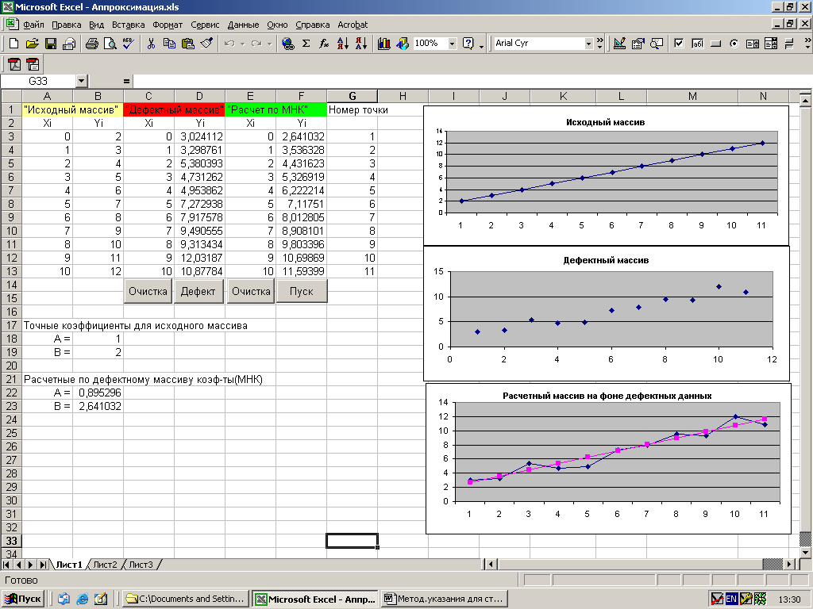

Индивидуальное задание (задается преподавателем)
Aточн | -1 | 2 | 1 | -2 | 3 | -3 | 0.5 | -0.5
Bточн | 1 | 2 | 3 | 4 | 5 | 6 | 7 | 8

Результаты и выводы(заполняется студентом)

Лабораторная работа №4

Тема: «ИНТЕГРИРОВАНИЕ»

Цель работы: научиться применять формулы численного интегрирования для вычисления площадей под функционально или таблично заданными экспериментальными зависимостями.

Порядок работы
- Подготовить исходный «массив экспериментальных данных» на листе Excel в виде 2-х столбцов (А3:В13) для X и Y. Где X – аргумент, изменяющийся с некоторым шагом, Y – некоторая функция от Х, описывающая уравнение границы заданной фигуры (рекомендуется четверть круга) и представить этот массив на графике.
- Набрать программу вычисления площади заданной фигуры по формулам: 1)прямоугольников, 2)трапеций, 3)Симпсона. Результаты записать соответственно в ячейки: C1, D1, E1. Для запуска расчета по каждой формуле разместить на листе кнопки «Пуск» и одну кнопку общего сброса.
- Для определения погрешностей вычислить площадь заданной фигуры аналитически и записать ее в ячейки C2, D2, E2. Набрать программу расчета погрешности и занести результаты в ячейки C3, D3, E3. Сделать вывод.
- Для той же фигуры на листе 2 подготовить в 2 раза больший массив исходных данных с в 2 раза меньшим шагом (A3:B23).
- Для новых данных повторить пп. 2) и 3) и сделать вывод.

Расчетные формулы
Уравнение границы четверти круга (для 10 точек):
Формулы прямоугольников:

Формула трапеций:

Формула Симпсона:

Пример программы

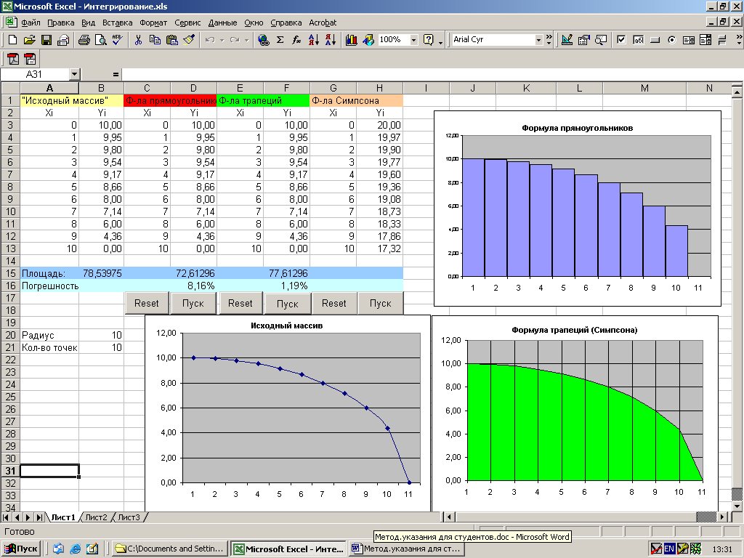
Индивидуальное задание
Значение радиуса четверти круга:
1 | 2 | 3 | 4 | 5 | 6 | 7 | 8

Результаты и выводы(заполняется студентом)

Лабораторная работа №5

Тема: «ПОИСК НУЛЕЙ»

Цель работы: научиться применять формулы итерационного поиска нулей функционально заданных экспериментальных зависимостей.

Порядок работы
- По заданной функции Y=Ao+A1*X+A2*X*X (коэффициенты взять по номеру варианта индивидуального задания) подготовить массив исходных экспериментальных данных на листе Excel в виде 2-х столбцов (А3:В13) для X и Y. Где X – аргумент, изменяющийся с некоторым шагом, Y – заданная функция. Представить его на графике.
- Визуально выбрать пары точек, между которыми функция проходит через 0 (пересекает ось Х).
- Набрать программу «деление отрезка пополам»(дихотомии) и применить ее для каждой выбранной в п. 2) пары точек с заданной на листе погрешностью.
- Выполнить проверку, подставив найденные Х-ы в заданную функцию.
- Уменьшить заданную погрешность, повторить пп. 3), 4) и сделать вывод.
- Дополнительное задание: в п.3 заменить формулы метода дихотомии на формулы метода хорд и повторить расчет. Сравнить с методом дихотомии по погрешности и количеству шагов.
Расчетные формулы

Метод дихотомии
Метод хорд-секущих

Пример программы

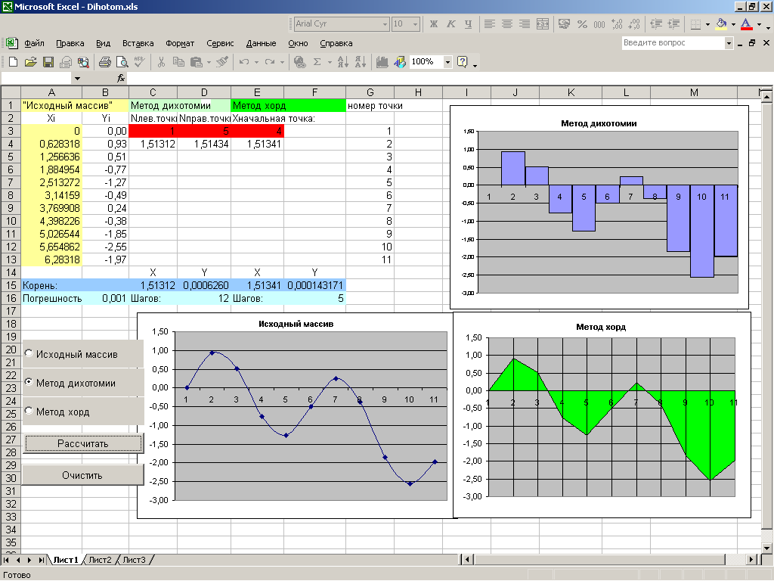

Индивидуальное задание

Вариант | 1 | 2 | 3 | 4 | 5 | 6 | 7 | 8 | 9 | 10
Ao= | 9 | 6 | 5 | 4,5 | 3 | 8 | 8 | 7 | 3 | 2
A1= | -14 | -16 | -14 | -12 | -14 | -14 | -18 | -18 | -14 | -14
A2= | 5 | 8 | 9 | 5 | 14 | 6 | 8 | 9 | 12 | 13

Результаты и выводы(заполняется студентом)

Лабораторная работа №6

Тема: «ИТЕРАЦИИ»

Цель работы: научиться программировать, получать и исследовать итерационное решение систем алгебраических и дифференциальных уравнений методом Эйлера.
Порядок работы
- На лист Excel занести начальные данные (Т1,Т2,С1нач.,h) и формулы с расчетом k1,k2
- По расчетным формулам (8)-(10) набрать программу для итерационных вычислений С1,С2,С3. В программе задать в виде константы ограничение на максимальное количество итераций (Nmax). Программа должна состоять из трех частей: считывание с листа Excel начальных данных, цикл итерационного расчеты, вывод результатов на лист Excel. Результаты разместить в столбцах 1-4 и на диаграмме в виде трех графиков.
- На листе Excel разместить 3 кнопки: «Расчет по итерациям», «Аналитический расчет С1» (точное решение для оценки погрешности итераций), «Очистка». По этим кнопкам написать вызов соответствующих программ (аналитический расчет С1 – по формуле 4). Результаты разместить в столбцах 4,5.
- Проверить правильность расчетов (за время, равное периоду полураспада концентрация С1 должна уменьшиться ровно в 2 раза) и отладить программу.
- Выполнить исследования в соответствии с индивидуальным заданием и по полученным результатам сделать выводы.

Расчетные формулы

Пример программы
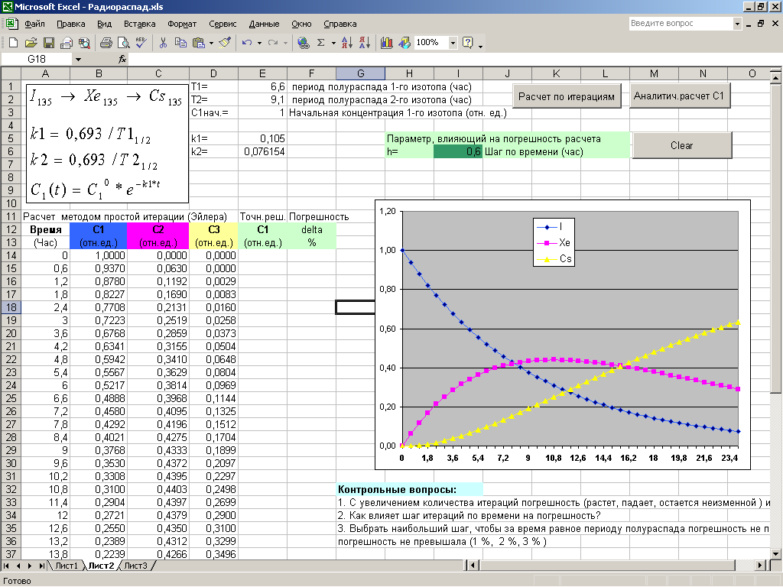

Индивидуальное задание

Вариант | 1 | 2 | 3 | 4 | 5 | 6 | 7 | 8 | 9
Т1(час) | 6,6 | 5,5 | 4,3 | 2,6 | 5,4 | 7,7 | 8,1 | 9,3 | 5,4
Т2(час) | 9,1 | 8,9 | 9,9 | 7,8 | 3,2 | 2,1 | 3,8 | 6,9 | 6,8

Результаты и выводы(заполняется студентом)

Лабораторная работа №7

Тема: «БАЗЫ ДАННЫХ»

Цель работы: научиться строить связанные таблицы данных предметной области в среде реляционной СУБД (MS Access), заполнять эти таблицы, формировать по ним запросы и отчеты.

Порядок работы
- Разработать модель данных предметной области, например, - «Учебный процесс в ВУЗе» (см. лекцию). Определить перечень таблиц данных, например, - «предметы», «преподаватели», «группа», «студенты», «успеваемость», «кафедра», «изучение»
- С помощью Мастера БД создать эти таблицы в MS Access и связать их по ключевым данным (см. Пример). Контроль осуществлять по диагностике целостности данных.
- Создать простые и подчиненные формы для заполнения всех таблиц. С помощью этих форм занести во все таблицы по 3-4 записи (придумать самим, учесть будущие запросы).
- К заполненным таблицам с помощью Мастера БД сформировать запросы в соответствии с выданным преподавателем индивидуальным заданием.
- Экспериментально проверить работу запросов и форм.
- Пополнить таблицы и повторить п. 5, сделать вывод.
Расчетные формулы
нет
Пример программы

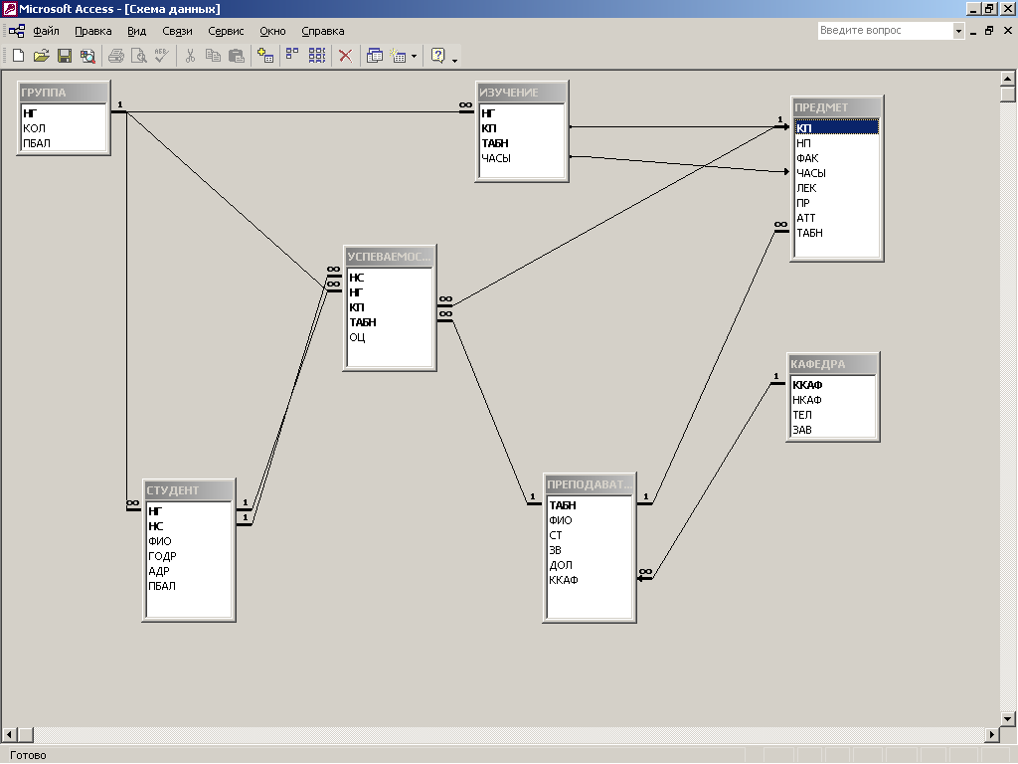

Индивидуальное задание (выдается преподавателем)
Варианты запросов (реализовать не менее трех)
- Список всех преподавателей по предмету «Информатика»
- Список преподавателей, имеющих ученую степень
- Список всех преподавателей с кафедры ИПС
- Список преподавателей кафедры ИПС, имеющих ученую степень
- Список всех студентов, достигших призывного возраста
- Список иногородних студентов
- Список студентов из города Урюпинска (или любого другого)
- Список местных студентов
- Список отличников
- Список задолжников
- Список претендентов на стипендию (оценки 4 и 5)
- Список студентов, получивших 4 и 5 по предмету «Информатика»
- Список успешно сдавших сессию из города Урюпинска (или любого другого)
- Список студентов только своей группы
- Варианты запросов 5-13 только по своей группе

